
جامعة - أم البواقي -
كلية علوم الأرض والهندسة المعمارية
قسم الجغرافيا والتهيئة العمرانية.
مقياس الفيزياء 2
امتحانات للسداسي الثاني 2023/ 20242
Exercice 01:
I* Choisissez la au les bonnes répenses :
1/ L’expression de la force électrostatique donnée par
Coulomb est analogue à la loi de gravitation de Newton.
Elle est donnée par l’expression suivante:
- $F_{1/2}=F_{2/1}=k.\frac{q_{1}.q_{2}}{d^{2}}$
- $F_{1/2}=F_{2/1}=\frac{1}{4πε_{0}}\frac{q_{1}.q_{2}}{d^{2}}$
- $F_{\frac{1}{2}}=-F_{2/1}=k.\frac{q_{1}.q_{2}}{d^{2}}$
2/ Dans le cas d’une charge ponctuelle Q, l’expression du
champ électrostatique E
est donnée par la relation:
- $\vec{E}=k.\frac{Q}{r^{2}}.\overset{⃑}{u}$
- $\vec{E}=\frac{\overset{⃑}{F}}{2}$ .
- $\vec{E}=\frac{\overset{⃑}{F}}{Q}$
3/ Champ électrostatique crée par multiple de charges ponctuelles est donne par la relation
- $E=∑\frac{Q_{i}}{r_{i}^{2}}$ .
- $E=∏\frac{Q_{i}}{r_{i}^{2}}$ .
- $E=∑\frac{2Q_{i}}{r_{i}^{2}}$ .
4/ La capacité équivalente à plusieurs condensateurs en série, est calculer par la somme des
inverses de chacune des capacités, comme suit :
- $C_{eq}=∑C_{i}$ .
- $C_{eq}=∑\frac{C_{i}}{2}$
- $C_{eq}=∑\frac{1}{C_{i}}$ .
II / Quelle est le principe de l’effet de joule ?

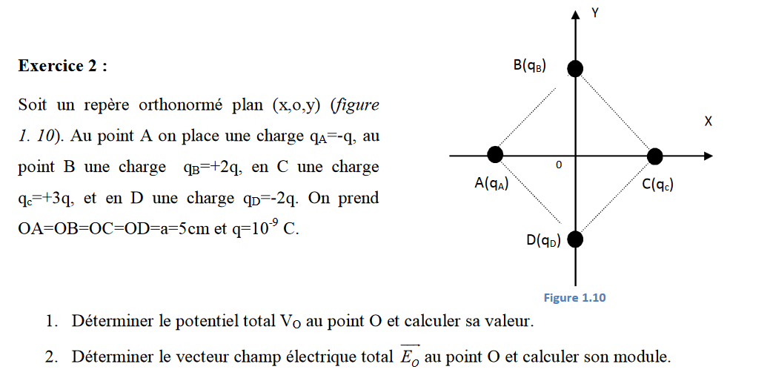
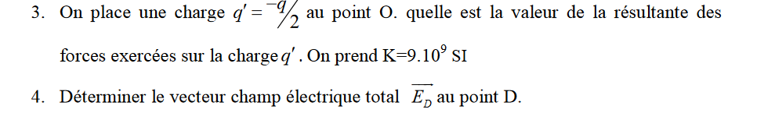
Exercicec:03
Soit un condensateur plan de capacité $C_{0}=100 μF$ portant une charge initiale $Q_{0}=600 mC.$
- Calculez sa tension initiale $V_{0}$
- et son énergie potentielle initiale E₀. Ce même condensateur est ensuite relié à deux condensateurs de capacités C₁ et C₂ monté en série et
initialement vide de charge.
2) Calculer la charge et la tension de chaque condensateur
3) Calculez l’énergie potentielle finale E.
4) En déduire $∆E$ .

Bonne chance pour tout

جامعة - أم البواقي -
كلية علوم الأرض والهندسة المعمارية
قسم الجغرافيا والتهيئة العمرانية
مقياس الفيزياء 2
إجابة نموذجية لامتحان السداسي الثاني 2023/ 2024
Exercice 01:
I* Choisissez la au les bonnes répenses :
1/ L’expression de la force électrostatique donnée par
Coulomb est analogue à la loi de gravitation de Newton.
Elle est donnée par l’expression suivante:
- $F_{1/2}=F_{2/1}=k.\frac{q_{1}.q_{2}}{d^{2}}$ (1p )
- $F_{1/2}=F_{2/1}=\frac{1}{4πε_{0}}\frac{q_{1}.q_{2}}{d^{2}}$ ( 1p )
2/ Dans le cas d’une charge ponctuelle Q, l’expression du
champ électrostatique E
est donnée par la relation:
- $\vec{E}=k.\frac{Q}{r^{2}}.\overset{⃑}{u}$ (1p )
- $\vec{E}=\frac{\overset{⃑}{F}}{Q}$ ( 1p )
3/ Champ électrostatique crée par multiple de charges ponctuelles est donne par la relation
- $E=∑\frac{Q_{i}}{r_{i}^{2}}$ . (1p )
4/ La capacité équivalente à plusieurs condensateurs en série, est calculer par la somme des
inverses de chacune des capacités, comme suit :
aucun repence . ( 1p )
II / Le principe d’effet de joule :
Le phénomène d’effet de Joule est défini comme l’effet de production de chaleur lors de
passage du courant électrique dans un conducteur. Donc, une fraction d’énergie électrique est transformée en énergie calorifique (énergie dissipée sous forme de chaleur). La puissance dissipée par ce conducteur est égale à
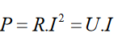 ( 1p )

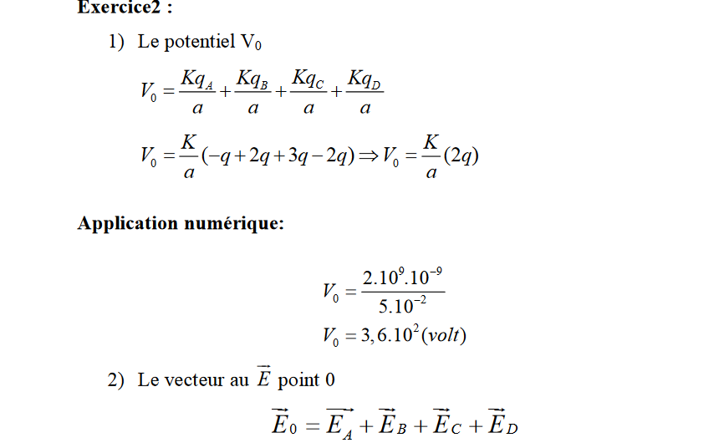
( 0.5p )
( 0.25p )
( 0.25p )
( 0. 25p) )
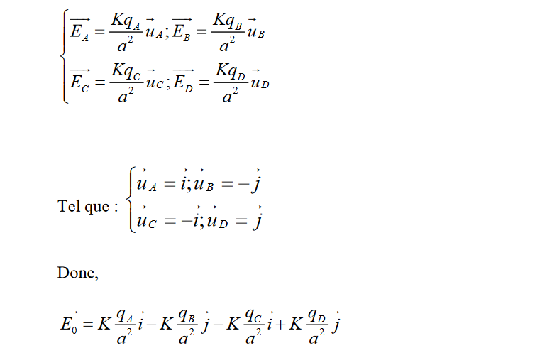
( 0.2 5px4 )
( 0. 5px4 )
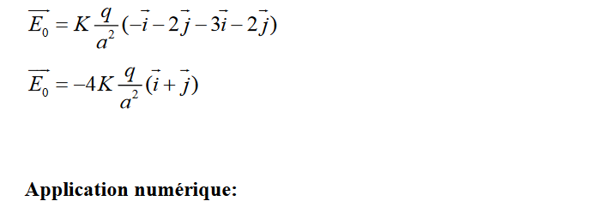
( 0. 5p )

( 0. 5p )
( 0. 5p )
( 0. 5p )
( 0.2 5px4 )
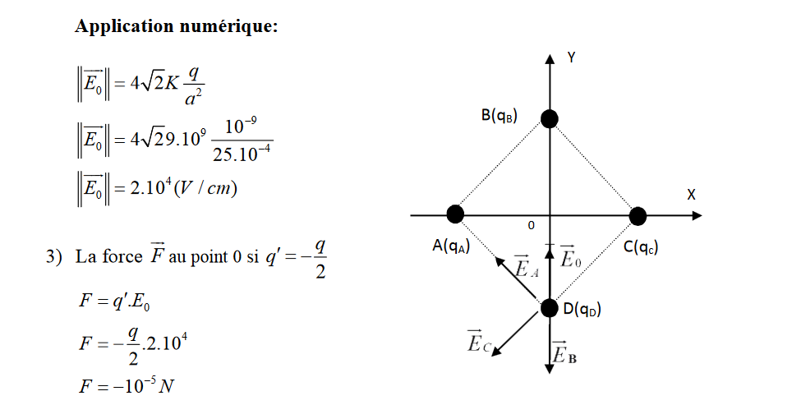
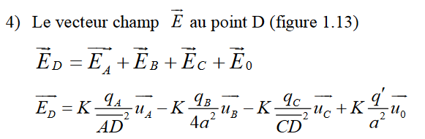
( 0. 5p )
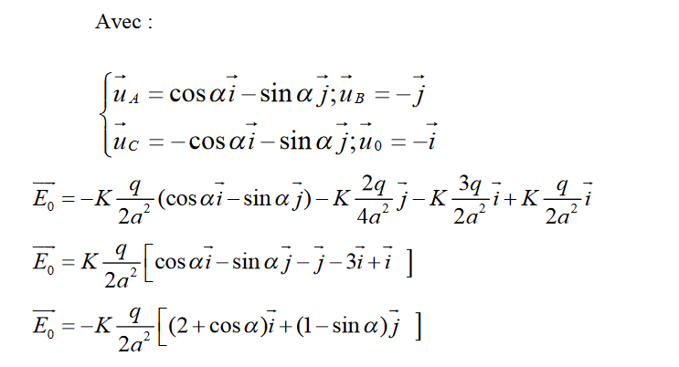
( 0. 5p )
( 0.2 5p x4 )
Exercice 03:
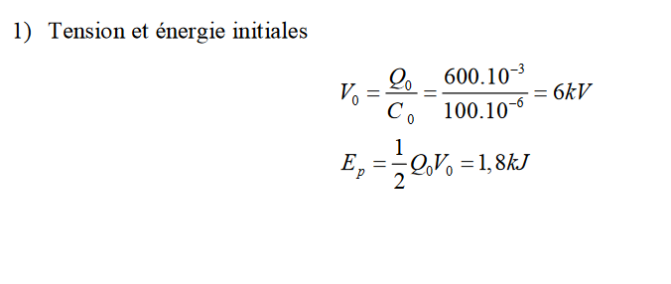
( 0. 5p )
( 0. 5p )
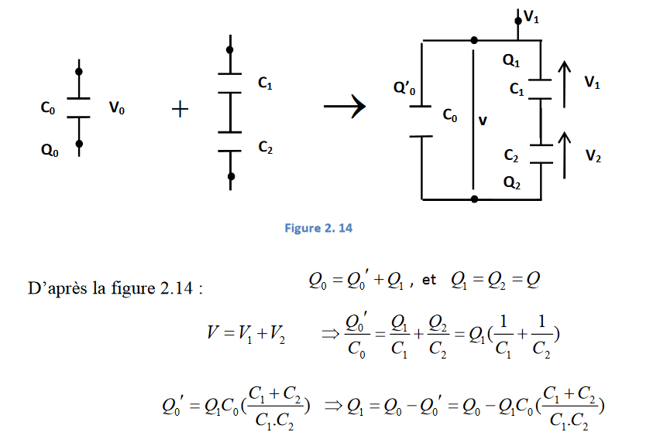
( 0. 5p )
( 0. 25p )
( 0. 5p )
( 0. 5p )
( 0. 5p )

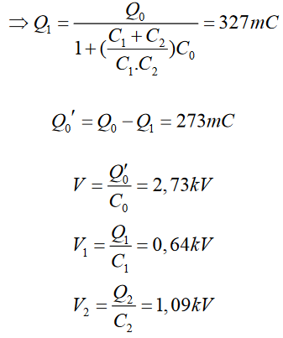
( 0.2 5p )
( 0.2 5p )
( 0.2 5p )
( 0.2 5p )
( 0.2 5p )
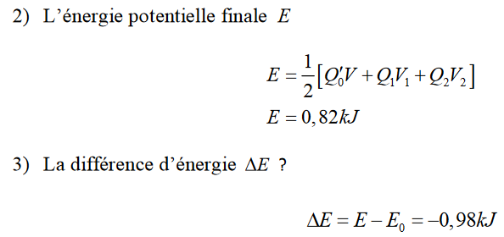
( 0. 5p )
( 0. 5p )

